福建移动CHBN_统一证件管理平台_产品需求说明书

保密文件
不得外传

文档修订记录
*变化状态：建立，修改，增加，删除
版本编号 | *变化  状态 | 简要说明（变更内容和变更范围） | 日期 | 变更人 | 批准日期 | 批准人
V0.1 | 建立 | 新建产品需求说明书 | 2026.01.26 | 赖智华
V0.2
V0.3

文档审批信息
版本编号 | 审批人 | 角色 | 审批日期 | 备注

主 要 内 容
1 引言 7
1.1 编写目的 7
1.2 项目概述 7
1.3 用户组织结构 7
1.4 术语与缩写解释 7
2 总体规范 9
2.1 遵循的标准或者约束 9
2.2 边界和范围描述 9
2.3 验收标准 9
3 用户角色描述 9
3.1 用户角色图 9
3.2 用户及其描述 9
4 业务流程图 9
5 用例说明 9
5.1 用例总图 9
5.2 功能性需求列表 10
5.3 前台用例说明 10
5.3.1 移动云厅 10

引言

编写目的
经过与福建移动业务支撑中心的前期交流、需求讨论，按照与客户达成的客户需求编写本项目产品需求说明书。本需求说明书是下一步系统设计开发和测试工作以及系统运行和维护工作的依据，并作为项目验收的标准之一。

项目概述

用户组织结构

术语与缩写解释
 | 解 释
FMCC | 中国移动通信集团福建有限公司
NewlandSoft | 福建新大陆软件工程有限公司
CRM | 客户关系管理系统
BOSS | 业务运营支撑系统

总体规范

遵循的标准或者约束
《客户需求说明书》

边界和范围描述

验收标准
正确实现本需求说明书的所有功能和非功能性需求，所有接口处理正确。

用户角色描述

用户角色图

用户及其描述
用户名称 | 用户描述

业务流程图

用例说明

用例总图
暂无

功能性需求列表
功能模块 | 用例名称 | 优先级

前台用例说明

证件类型配置

新增证件类型配置界面
用例编号 | PREQ-xxx-1
用例名称 | 新增证件类型配置界面
简要说明
父用例编号
优先级
使用频度
执行者 | 管理员
辅助执行者
前置条件
后置条件
基本事件流 | 进入证件类型配置界面  - 页面加载即展示已配置的证件类型，列表字段包括：  （1）证件类型：文本，显示证件中文名称（如“居民身份证”）。  （2）证件编号：文本，显示唯一编号。  （3）必填字段：标签组，多个标签并列显示，内容为必填字段名（如“证件号码”、“姓名”等）。  （4）选填字段：标签组，多个标签并列显示。  （5）状态：状态标签，圆角标签，绿色“启用”或灰色“停用”。  （6）创建人：文本，显示创建者姓名。  （7）创建时间：时间格式，YYYY-MM-DD HH:mm:SS。  （8）修改人：文本，显示最后修改人姓名。  （9）修改时间：时间格式，YYYY-MM-DD HH:mm:SS。  （10）操作：图标按钮组，包含两个图标：  -编辑：铅笔图标，点击进入编辑页。  -删除：垃圾桶图标，点击弹出确认框。  注意：列表支持设置每页展示数量，支持切换分页。  - 界面支持：  （1）查询/重置按钮：  -支持多条件组合搜索，点击“查询”按钮后刷新列表。  -点击“重置”按钮清空所有输入并重新加载初始数据。  -查询字段包括：  证件类型：文本输入框，支持模糊搜索。  证件字段：文本输入框，支持模糊搜索。  状态：下拉选择框，默认值“全部”，选项包括：“启用”、“停用”。  创建人：文本输入框，支持模糊搜索。  （2）新增按钮：  -点击跳转至“新增证件类型”子页面。  （3）编辑按钮：  -点击跳转至对应证件类型的编辑页，携带参数信息。  （4）删除按钮：  -点击后弹出确认对话框：“确定要删除该证件类型吗？”  -确认后调用接口删除，删除成功后刷新列表。  （5）状态切换：  -当前状态为“启用”或“停用”，仅通过编辑页进行变更，不支持直接在列表中切换。
可选路径1
可选路径2
界面
特定需求/规则
假设和约束
菜单路径
备注

新增证件类型配置编辑子页面
用例编号 | PREQ-xxx-2
用例名称 | 新增证件类型配置编辑子页面
简要说明
父用例编号
优先级
使用频度
执行者 | 管理员
辅助执行者
前置条件
后置条件
基本事件流 | 1. 基础信息  标题：新增证件类型/编辑证件类型  关闭按钮：右上角红色“×”图标，点击关闭弹窗，不保存修改数据。  2. 表单字段  （1）证件类型名称：文本输入框，必填，placeholder：“请输入证件类型名称”  （2）证件代码：文本输入框，必填，placeholder：“请输入证件代码”  （3）状态：下拉选择框，默认“启用”，可修改为“停用”  （4）选择公共字段  -标签式布局，每个标签包含复选框+字段名称。  -标签列表（固定选项）：姓名、民族、性别、证件号码、期限起始、期限终止、出生日期、签发机关、地址  -点击卡片内复选框，选中该字段，自动添加至下方“字段配置”展示区（已选择的标签，再次点击则移出展示区）。  （5）添加自定义字段  -点击按钮则在“字段配置”展示区新增一行空白行。  （6）字段配置（必填）  -初始状态：灰色提示文本“请选择公共字段或添加自定义字段”。  -按操作顺序添加，添加后列表展示已选择的公共字段+自定义字段，每项右侧显示“删除”图标（点击可移除该项）。  -字段有5列：中文名称、英文名称、是否必填、数据类型、字段长度，自定义字段初始为空，公共字段带有默认的中文名称、英文名称。  -验证规则：至少添加1个字段（公共字段或自定义字段）。  - 保存  -验证表单：证件类型名称、证件编号、状态非空，字段配置至少有1项；验证通过后提交数据至后端接口，关闭弹窗。  - 取消  -关闭弹窗，不保存编辑数据。
可选路径1
可选路径2
界面
特定需求/规则
假设和约束
菜单路径
备注

应用范围配置

新增证件应用范围配置界面
用例编号 | PREQ-xxx-3
用例名称 | 新增证件应用范围配置界面
简要说明
父用例编号
优先级
使用频度
执行者 | 管理员
辅助执行者
前置条件
后置条件
基本事件流 | 进入证件类型配置界面  - 页面加载即展示已配置的应用范围，列表字段包括：  （1）应用系统：文本，如“移动云厅”“网格通”。  （2）渠道小类：文本，按现有渠道小类展示。  （3）地市：文本。  （4）区县：文本。  （5）机构：文本。地市、区县、机构具有层级关系。  （6）证件类型：标签组形式展示（支持多证件，如“居民身份证、护照”）。  （7）状态：状态标签，圆角标签，绿色“启用”或灰色“停用”。  （8）创建人：文本，显示创建者姓名。  （9）创建时间：时间格式，YYYY-MM-DD HH:mm:SS。  （10）修改人：文本，显示最后修改人姓名。  （11）修改时间：时间格式，YYYY-MM-DD HH:mm:SS。  （12）操作：图标按钮组，包含两个图标：  -编辑：铅笔图标，点击进入编辑页。  -删除：垃圾桶图标，点击弹出确认框。  注意：列表支持设置每页展示数量，支持切换分页。  - 界面支持：  （1）查询/重置按钮：  -支持多条件组合搜索，点击“查询”按钮后刷新列表。  -点击“重置”按钮清空所有输入并重新加载初始数据。  -查询字段包括：  应用系统：下拉选项，默认值“全部”，选项以实际应用系统为准，支持文本搜索。  渠道小类：下拉选项，默认值“全部”，选项以实际应用系统为准，支持文本搜索。  地市：下拉选项，默认值“全部”，选项以实际应用系统为准，支持文本搜索。  区县：下拉选项，默认值“全部”，选项以实际应用系统为准，支持文本搜索（关联地市选项）。  机构：下拉选项，默认值“全部”，选项以实际应用系统为准，支持文本搜索（关联地市、区县选项）。  证件类型：文本输入框，支持模糊搜索。  状态：下拉选择框，默认值“全部”，选项包括：“启用”、“停用”。  创建人：文本输入框，支持模糊搜索。  （2）新增按钮：  -点击跳转至“新增应用范围”子页面。  （3）编辑按钮：  -点击跳转至对应应用范围的编辑页，携带参数信息。  （4）删除按钮：  -点击后弹出确认对话框：“确定要删除该应用范围吗？”  -确认后调用接口删除，删除成功后刷新列表。  （5）状态切换：  -当前状态为“启用”或“停用”，仅通过编辑页进行变更，不支持直接在列表中切换。
可选路径1
可选路径2
界面
特定需求/规则
假设和约束
菜单路径
备注

新增应用范围配置编辑子页面
用例编号 | PREQ-xxx-4
用例名称 | 新增应用范围配置编辑子页面
简要说明
父用例编号
优先级
使用频度
执行者 | 管理员
辅助执行者
前置条件
后置条件
基本事件流 | 1. 基础信息  标题：新增应用范围/编辑应用范围  关闭按钮：右上角红色“×”图标，点击关闭弹窗，不保存修改数据。  2. 表单字段  （1）证件类型：下拉选项框，关联“证件类型配置”已配置的证件类型。  （2）应用系统：下拉选项，选项以实际应用系统为准，支持文本搜索。  （3）渠道小类：下拉选项，选项以实际应用系统为准，支持文本搜索。  （4）地市：下拉选项，选项以福建省内行政区划为准，支持文本搜索。  （5）区县：下拉选项，选项以福建省内行政区划为准，支持文本搜索。  （6）机构：下拉选项，选项以实际应用系统为准，支持文本搜索。  （7）状态：下拉选择框，默认“启用”，可修改为“停用”  （8）保存  -验证表单：证件类型至少有1项，应用系统、状态非空；验证通过后提交数据至后端接口，关闭弹窗。  （9）取消  -关闭弹窗，不保存编辑数据。
可选路径1
可选路径2
界面
特定需求/规则
假设和约束
菜单路径
备注

新增批量导入应用范围子页面
用例编号 | PREQ-xxx-5
用例名称 | 新增批量导入应用范围子页面
简要说明
父用例编号
优先级
使用频度
执行者 | 管理员
辅助执行者
前置条件
后置条件
基本事件流 | 1. 基础信息  标题：批量导入应用范围  关闭按钮：右上角红色“×”图标，点击关闭弹窗，不保存修改数据。  2. 表单字段  （1）使用说明：静态文本，内容为：  使用说明  文件格式：CSV（逗号分隔）  编码格式：UTF-8  必填字段：证件类型、应用系统  证件类型支持多个，使用"|"分隔  （2）下载模板：点击按钮即下载模板。  （3）上传文件：点击按钮选择文件上传  （4）提交：点击按钮提交数据至后端接口，关闭弹窗，页面刷新。  （5）取消：关闭弹窗，不操作导入。
可选路径1
可选路径2
界面 | 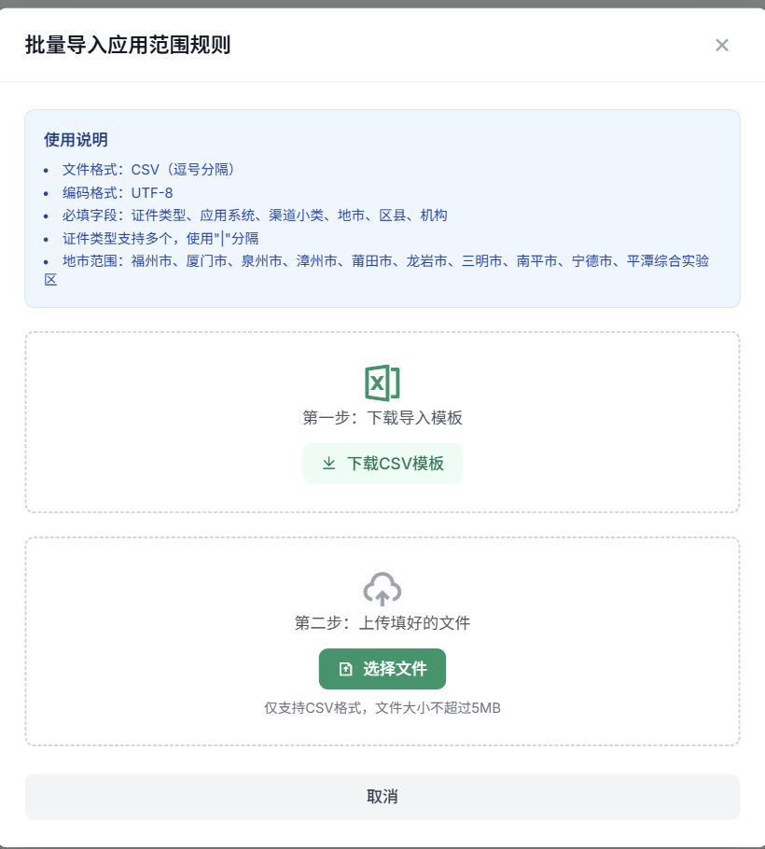
特定需求/规则
假设和约束
菜单路径
备注

校验规则配置

新增校验规则配置界面
用例编号 | PREQ-xxx-6
用例名称 | 新增校验规则配置界面
简要说明
父用例编号
优先级
使用频度
执行者 | 管理员
辅助执行者
前置条件
后置条件
基本事件流 | 进入证件类型配置界面  - 页面加载即展示已配置的校验规则，列表字段包括：  （1）业务类型：文本，显示校验规则中文名称（如“档案补正”）。  （2）业务编号：文本，显示唯一编号。  （3）受理渠道：标签组，多个标签并列显示，超出3行即显示+x。  （4）可用证件类型：标签组，多个标签并列显示，超出3行即显示+x。  （5）特殊规则：标签组，多个标签并列显示，超出3行即显示+x。  （6）状态：状态标签，圆角标签，绿色“启用”或灰色“停用”。  （7）创建人：文本，显示创建者姓名。  （8）创建时间：时间格式，YYYY-MM-DD HH:mm:SS。  （9）修改人：文本，显示最后修改人姓名。  （10）修改时间：时间格式，YYYY-MM-DD HH:mm:SS。  （11）操作：图标按钮组，包含3个图标：  -查看详情：眼睛图标，点击查看详情。  -编辑：铅笔图标，点击进入编辑页。  -删除：垃圾桶图标，点击弹出确认框。  注意：列表支持设置每页展示数量，支持切换分页。  - 界面支持：  （1）查询/重置按钮：  -支持多条件组合搜索，点击“查询”按钮后刷新列表。  -点击“重置”按钮清空所有输入并重新加载初始数据。  -查询字段包括：  业务类型：文本输入框，支持模糊搜索。  业务编号：文本输入框，支持模糊搜索。  受理渠道：文本输入框，支持模糊搜索。  可用证件类型：文本输入框，支持模糊搜索。  特殊规则：文本输入框，支持模糊搜索。  状态：下拉选择框，默认值“全部”，选项包括：“启用”、“停用”。  创建人：文本输入框，支持模糊搜索。  （2）新增按钮：  -点击跳转至“新增校验规则”子页面。  （3）编辑按钮：  -点击跳转至对应校验规则的编辑页，携带参数信息。  （4）删除按钮：  -点击后弹出确认对话框：“确定要删除该校验规则吗？”  -确认后调用接口删除，删除成功后刷新列表。  （5）状态切换：  -当前状态为“启用”或“停用”，仅通过编辑页进行变更，不支持直接在列表中切换。
可选路径1
可选路径2
界面
特定需求/规则
假设和约束
菜单路径
备注

新增校验规则配置编辑子页面
用例编号 | PREQ-xxx-7
用例名称 | 新增校验规则配置编辑子页面
简要说明
父用例编号
优先级
使用频度
执行者 | 管理员
辅助执行者
前置条件
后置条件
基本事件流 | 1. 基础信息  标题：新增校验规则/编辑校验规则  关闭按钮：右上角红色“×”图标，点击关闭弹窗，不保存修改数据。  2. 表单字段  （1）业务类型：文本框，必填。  （2）业务编号：文本框，必填。  （3）受理渠道：下拉下拉选项，选项以实际应用系统为准，支持文本搜索。  （4）可用证件类型：下拉选项框，关联“证件类型配置”已配置的证件类型。  （5）校验规则：支持添加卡片，每卡片有字段名称、校验逻辑、校验值字段，每个卡片可新增行（校验逻辑、校验值）--待细化补充  字段名称关联已选择的证件类型字段，需去重。、  （6）特殊规则：预留，待细化补充。  （7）状态：下拉选择框，默认“启用”，可修改为“停用”  （8）保存  -验证表单：业务类型、业务编号、状态非空，可用证件类型、校验规则至少有1项；验证通过后提交数据至后端接口，关闭弹窗。  （9）取消  -关闭弹窗，不保存编辑数据。
可选路径1
可选路径2
界面
特定需求/规则
假设和约束
菜单路径
备注

新增查看校验规则详情子页面
用例编号 | PREQ-xxx-8
用例名称 | 新增查看校验规则详情子页面
简要说明
父用例编号
优先级
使用频度
执行者 | 管理员
辅助执行者
前置条件
后置条件
基本事件流 | 待细化补充
可选路径1
可选路径2
界面
特定需求/规则
假设和约束
菜单路径
备注

